Una mujer precursora

Natacha finaliza sus estudios

Natalia Valdés, a la que todos llaman Natacha, acaba de convertirse en la primera doctora en Ciencias Educativas del país. Es una mujer trabajadora, muy querida por el grupo de estudiantes y llena de esperanza. Sin embargo, su niñez no fue nada fácil: su condición de huérfana hizo que pasara su infancia en el Reformatorio de las Damas Azules. Don Santiago, rector de la Universidad, fue quien la adoptó, ofreciéndole un hogar y la posibilidad de estudiar. En la siguiente escena, Natacha, recién titulada, y don Santiago son recibidos por un grupo de estudiantes, amigos de Natacha.

Lee el siguiente fragmento de esta obra teatral titulada Nuestra Natacha y contesta las preguntas de manera individual.

ESCENA V
DICHOS, NATACHA Y DON SANTIAGO

(Natacha viste con una gran sencillez, llena de elegancia. Tiene, hasta cuando ríe, una tristeza lejana y preocupada).
RIVERA. ¡Natacha!
AGUILAR. Querida doctora... ¡Don Santiago!...
LALO. Enhorabuena, señor rector.
DON SANTIAGO. Gracias. A ella, a ella...
RIVERA. ¿Cómo no nos habías dicho nada?
NATACHA. Me parecía una cosa tan natural. ¿Y vosotros?
RIVERA. Todavía no se sabe. Somolinos traerá las notas.
NATACHA. ¿Usted, Lalo?
LALO. ¿Yo? Bien también; grandes esperanzas.
NATACHA. Es el nuevo compañero, tío Santiago. Le conocimos en la Universidad de Verano de Santander; y se ha unido a nuestro grupo para organizar el Teatro ambulante. Lalo Figueras... ¿Usted es el herido de ayer?
LALO. Ya no.

ESCENA VI
DICHOS, FLORA Y MARIO

MARIO. ¡Señor rector! (Se saludan cordialmente. FLORA abraza a NATACHA). Con toda el alma, Natacha
NATACHA. Gracias, Mario.
DON SANTIAGO. Otra que termina. Ya son ustedes dos.
MARIO. Oh, no; yo estoy empezando siempre.
DON SANTIAGO. ¿Qué tal va esa tesis nupcial?
MARIO. Despacio; faltan materiales.
RIVERA. Mario descansará ahora una temporada. Dejará en paz a sus insectos y formará parte de nuestro Teatro.
DON SANTIAGO. Teatro trashumante; de pueblo en pueblo...
AGUILAR. Este verano mismo haremos la primera salida.
LALO. Iremos al Reformatorio de las Damas Azules.
NATACHA. (Sobrecogida). ¿Al Reformatorio de las Damas Azules? ¡No!
LALO. (Sorprendido de la extraña reacción). ¿Por qué no?
FLORA. ¿Te ocurre algo?
NATACHA. (Rehaciéndose). No, nada... No sé qué estaba pensando.
Casona, A. (2015). Nuestra Natacha (pp. 34-36). Editorial Castalia.

- ¿Por qué crees que Natacha reacciona de ese modo cuando le cuentan que el grupo de teatro ambulante de sus compañeros va a actuar en el Reformatorio de las Damas Azules?
...

- Consulta la píldora histórica para conocer qué eran las Misiones Pedagógicas. El siguiente mapa muestra las localidades de Galicia donde también llegaron acciones culturales de las Misiones Pedagógicas. ¿Se llevaron a cabo en tu localidad o comarca?

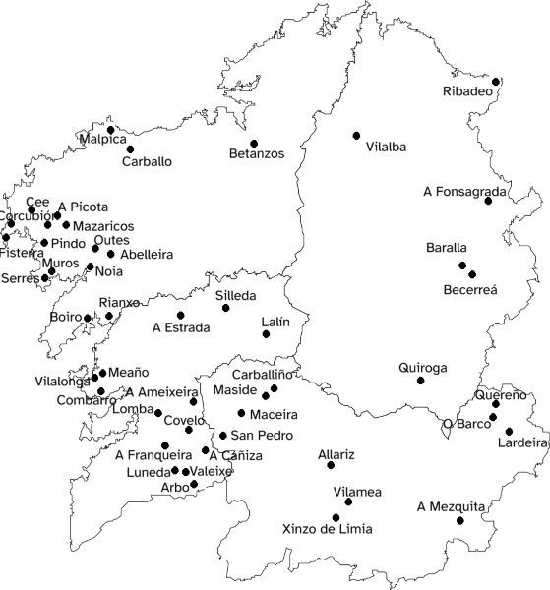
…

Atribución del recurso incorporado al documento
Página 3: Elaboración propia (proxecto cREAgal) a partir de Elisardojm. Mapa mudo Galicia. (CC BY-SA 3.0). Misiones pedagógicas en Galicia. (CC BY-SA 3.0)


“Natacha finaliza sus estudios”, del proxecto cREAgal, se publica con Licencia Creative Commons Atribución/Reconocimiento Non-comercial Compartir igual 4.0

